CÔNG ĐOÀN TRƯỜNG TIỂU HỌC DUY VINH NHẬN ĐỠ ĐẦU
HỌC SINH CÓ HOÀN CẢNH GIA ĐÌNH KHÓ KHĂN

Thực hiện Nghị quyết Hội nghị Công đoàn năm học 2024-2025, Công đoàn Trường Tiểu học Duy Vinh đã thống nhất hỗ trợ một em học sinh có hoàn cảnh đặc biệt khó khăn trong thời gian theo học tại trường. Trên cơ sở danh sách học sinh có hoàn cảnh đặc biệt khó khăn các tổ chuyên môn gửi, Công đoàn xem xét, lựa chọn và thống nhất hỗ trợ em Nguyễn Phước Viên Ngọc - học sinh lớp 2A. Hoàn cảnh gia đình em Ngọc rất khó khăn, ba mất sớm, mẹ tàn tật không đủ sức lao động. Nhà có 3 anh chị em đang theo học tại trường Mẫu giáo Duy Vinh và trường Tiểu học Duy Vinh. Hiện gia đinh em cũng không có nhà và đang ở nhà thuê.
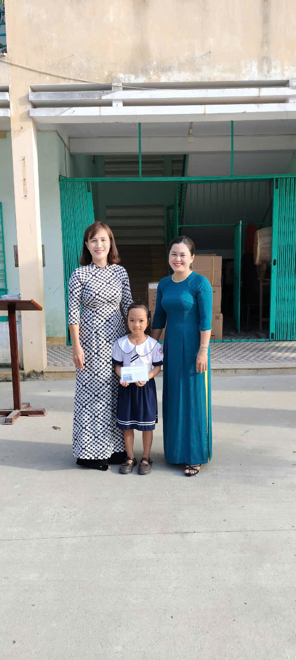
Với tinh thần đoàn kết, tương thân tương ái và mong muốn động viên, giúp đỡ em cố gắng vượt qua khó khăn để vươn lên trong học tập, tập thể cán bộ công chức, viên chức trong nhà trường đóng góp và hỗ trợ hằng tháng cho em Ngọc cùng gia đình với số tiền 500.000đ/tháng. Hy vọng với sự hỗ trợ từ tập thể cán bộ công chức, viên chức nhà trường, em Ngọc sẽ phấn đấu học tập, rèn luyện tốt, luôn là con ngoan, trò giỏi, cháu ngoan Bác Hồ.

Cô Trần Thị Ca - PHT và cô Nguyễn Thị Thúy Hồng - CTCĐ
trao hỗ trợ cho em Nguyễn Phước Viên Ngọc - Lớp 2A

Tin bài: Công đoàn Trường Tiểu học Duy Vinh

